Министерство науки и высшего образования Российской Федерации
ФЕДЕРАЛЬНОЕ ГОСУДАРСТВЕННОЕ АВТОНОМНОЕ ОБРАЗОВАТЕЛЬНОЕ УЧРЕЖДЕНИЕ ВЫСШЕГО ОБРАЗОВАНИЯ
НАЦИОНАЛЬНЫЙ ИССЛЕДОВАТЕЛЬСКИЙ УНИВЕРСИТЕТ ИТМО

Факультет безопасности информационных технологий

Дисциплина:
«Организация и обеспечение аудита настроек средств защиты информации»

ОТЧЕТ ПО МОДУЛЮ №5
«Защита информации при работе с каналами связи»

Выполнил:

__________
^{(подпись)}
Проверил:
Пенин Андрей Семенович
_______________________
^{(отметка о выполнении)}
_______________________
^{(подпись)}
Содержание
Содержание 2
Введение 3
Задание 4
Ход работы 6
1. Этап 1: Установка и настройка межсетевого экрана 6
1.1. Подготовка практического стенда 6
1.2. Установка iptables и инструментов для тестирования 7
1.3. Настройка iptables 8
1.4. Проверка настройки iptables 9
2. Этап 2. Установка и настройка средств анализа сетевого трафика и шифрованного канала 10
2.1. Создание сертификатов с easy-rsa (выполняется на PC1) 11
2.2. Настройка OpenVPN сервера (PC1) 14
2.3. Настройка OpenVPN клиента (PC2) 16
2.4. Перехват пакетов до шифрования. 17
2.5. Запуск OpenVPN (шифрование данных). 19
3. Этап 3. Настройка и демонстрация использования цифровой подписи 23
3.1. Установка OpenSSL 23
3.2. Создание пары ключей RSA (2048 бит) 24
3.3. Создание текстового файла и его подписание 24
3.4. Проверка подписи с помощью публичного ключа 24
3.5. Измените содержимое файла 25
Заключение 26

Введение
В современных условиях активного использования информационных технологий особое значение приобретает защита данных, передаваемых по сетям связи. Обеспечение безопасности информации при её передаче включает в себя целый комплекс мер, направленных на предотвращение несанкционированного доступа, обеспечение подлинности источника и конфиденциальности передаваемых данных.
Одним из ключевых аспектов информационной безопасности является организация защищённых каналов связи с использованием технологий шифрования, средств фильтрации трафика и цифровой подписи. Корректная настройка межсетевого экрана позволяет ограничить несанкционированные подключения, анализ трафика — выявить возможные угрозы, а цифровая подпись — гарантировать целостность и подлинность информации.
Цель данной лабораторной работы — практическое освоение средств защиты информации при передаче данных по сети. В ходе выполнения задания предполагается установка и настройка межсетевого экрана, анализ сетевого трафика, организация защищённого канала связи с использованием OpenVPN, а также применение цифровой подписи для проверки подлинности данных.

Задание
Этап 1. Установка и настройка межсетевого экрана (до 3 баллов)
- Установите программное обеспечение для межсетевого экрана (например, iptables для Linux, Windows Firewall для Windows или pfSense).
- Настройте правила фильтрации трафика: (разрешите доступ к портам, необходимым для шифрованного канала (например, 1194 для OpenVPN); заблокируйте входящие подключения ко всем остальным портам, кроме необходимых для тестирования.)
- Проведите тестирование: попробуйте выполнить подключение к заблокированному порту (например, с помощью telnet или nmap) и зафиксируйте результат блокировки.

Этап 2. Установка и настройка средств анализа сетевого трафика и шифрованного канала (до 4 баллов)
- Установите средство анализа сетевого трафика (например, Wireshark, tcpdump или аналоги).
- Настройте фильтры для мониторинга трафика на интерфейсе виртуальной машины (например, фильтр по порту OpenVPN).
- Установите и настройте OpenVPN для создания шифрованного канала: настройте сервер и клиент OpenVPN на одной или двух ВМ; используйте сертификаты для аутентификации (например, через easy-rsa).
- Проведите тестирование: перехватите трафик с помощью средства анализа до и после включения шифрования; продемонстрируйте, что данные в канале зашифрованы (например, сравните содержимое пакетов).

Этап 3. Настройка и демонстрация использования цифровой подписи (до 3 баллов)
- Установите программное обеспечение для создания и проверки цифровой подписи (например, OpenSSL, GPG или встроенные средства Windows).
- Настройте систему: сгенерируйте пару ключей (открытый и закрытый) для цифровой подписи; подпишите тестовый файл (например, текстовый документ) с использованием закрытого ключа.
- Проведите тестирование: проверьте подлинность подписанного файла с использованием открытого ключа; измените файл и убедитесь, что проверка подписи не проходит.
Отчёт должен содержать описание действий, скриншоты и выводы по каждому этапу.
Кроме того быть готовым к демонстрации ВМ на защите работы.

Ход работы
- Этап 1: Установка и настройка межсетевого экрана
  - Подготовка практического стенда
Я подготовил два компьютера с Ubuntu, работающих в VirtualBox. Они подключены друг к другу по сети.
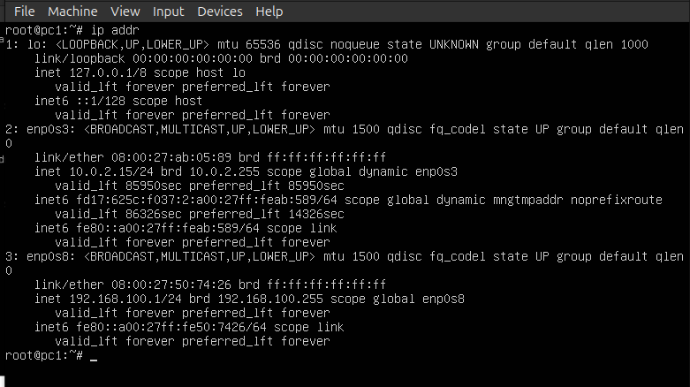
Рисунок 1 - Настройка сети на PC1
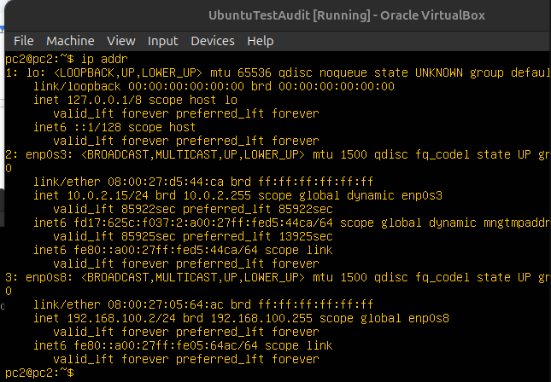
Рисунок 2 - Настройка сети на PC2
  - Установка iptables и инструментов для тестирования
sudo apt update
sudo apt install iptables net-tools telnet nmap iptables-persistent -y
- telnet, nmap: используются для проверки портов
- iptables-persistent: сохраняет конфигурацию iptables после перезагрузки
  - Настройка iptables
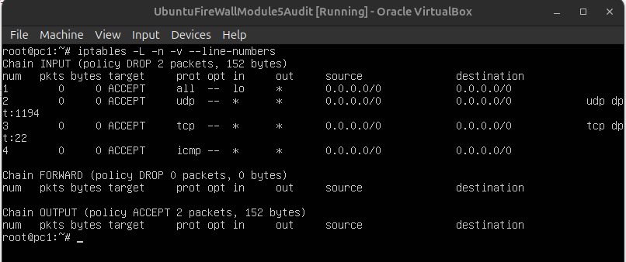
Рисунок 3 - Настройка iptables
  - Проверка настройки iptables
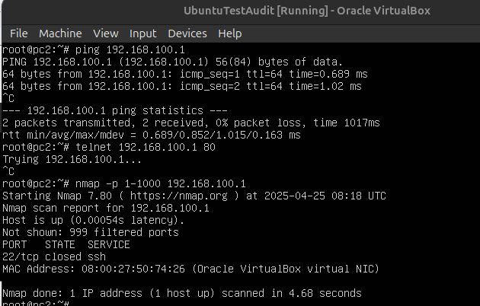
Рисунок 4 - Ha PC2
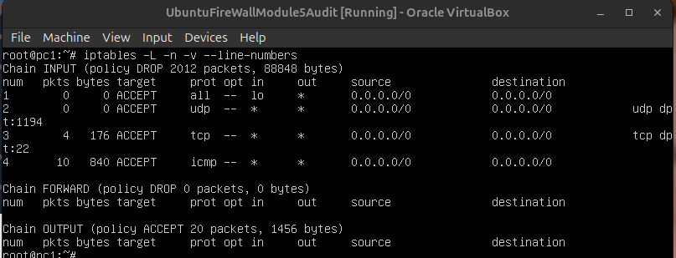
Рисунок 5- Ha PC1
- Этап 2. Установка и настройка средств анализа сетевого трафика и шифрованного канала
Установка tcpdump для захвата пакетов на обоих ПК — ПК1 и ПК2
Установка OpenVPN и easy-rsa
  - Создание сертификатов с easy-rsa (выполняется на PC1)
- Создание директории CA- Certificate Authority (Центра Сертификации)
make-cadir ~/openvpn-ca
cd ~/openvpn-ca
- Настройка параметров CA.
- Отредактируйте конфигурационный файл: nano vars
set_var EASYRSA_REQ_COUNTRY "RU"
set_var EASYRSA_REQ_PROVINCE "Saint Petersburg"
set_var EASYRSA_REQ_CITY "Saint Petersburg"
set_var EASYRSA_REQ_ORG "ITMO"
set_var EASYRSA_REQ_EMAIL "me@itmo.ru"
set_var EASYRSA_REQ_OU "ITMO LAB"
- Инициализация CA и создание сертификата:
./easyrsa init-pki
./easyrsa build-ca nopass # Создание CA без пароля

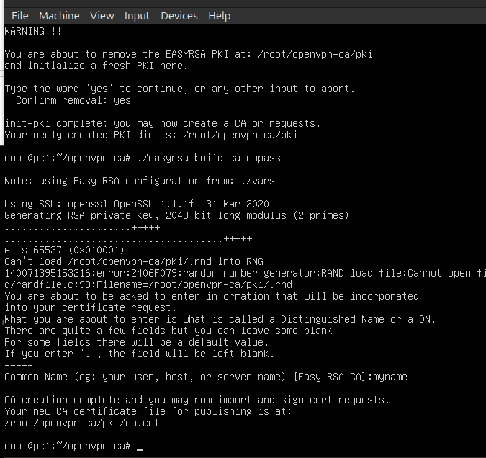
Рисунок 6 - Инициализация CA и создание сертификата
- Создание ключа для сервера:
./easyrsa gen-req server nopass
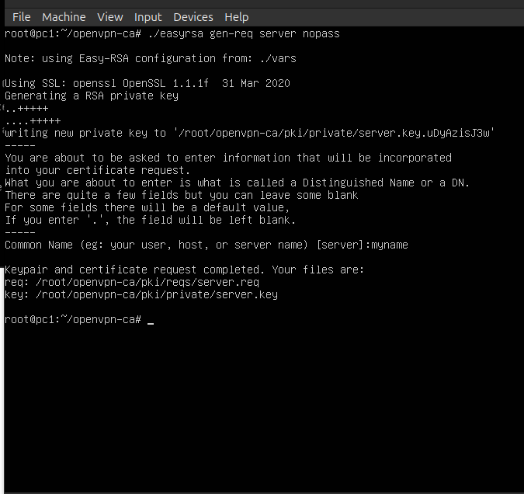
Рисунок 7 - Создание ключа для сервера.
./easyrsa sign-req server server
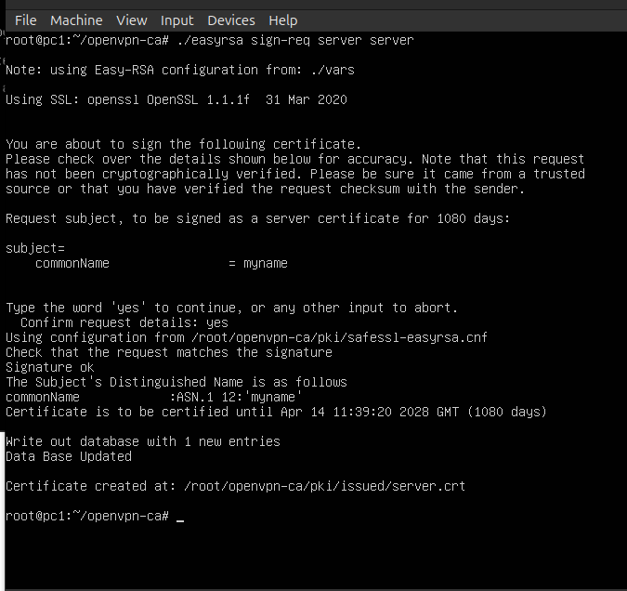
Рисунок 8 - Создание ключа для сервера.
- Создание ключа для клиента:
./easyrsa gen-req client1 nopass
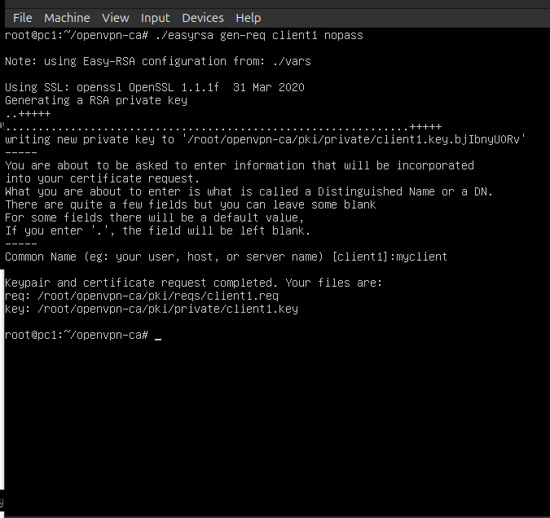
Рисунок 9 - Создание ключа для клиента.

./easyrsa sign-req client client1
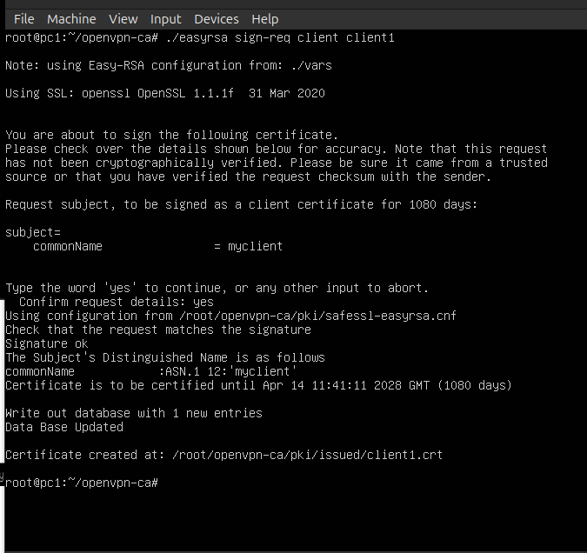
Рисунок 10 - Создание ключа для клиента.
- Генерация Diffie-Hellman и tls-auth
./easyrsa gen-dh
openvpn --genkey --secret ta.key
Рисунок 11 - Генерация Diffie-Hellman и tls-auth

  - Настройка OpenVPN сервера (PC1)
- Создание каталога конфигурации:
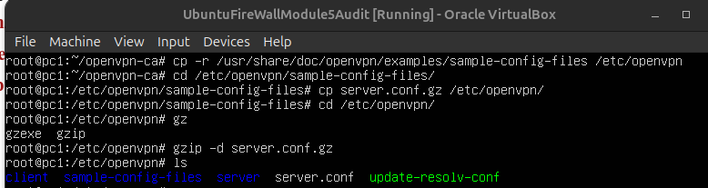
Рисунок 12 - Создание каталога конфигурации.
- Открытие и редактирование файла server.conf
port 1194
proto udp
dev tun

ca /etc/openvpn/keys/ca.crt
cert /etc/openvpn/keys/server.crt
key /etc/openvpn/keys/server.key
dh /etc/openvpn/keys/dh.pem
tls-auth /etc/openvpn/keys/ta.key 0

server 10.8.0.0 255.255.255.0

ifconfig-pool-persist /var/log/openvpn/ipp.txt

keepalive 10 120
cipher AES-256-CBC
auth SHA256
user nobody
group nogroup
persist-key
persist-tun

status /var/log/openvpn/openvpn-status.log
log /var/log/openvpn/openvpn.log
verb 3

- Копирование сертификатов в правильное место:
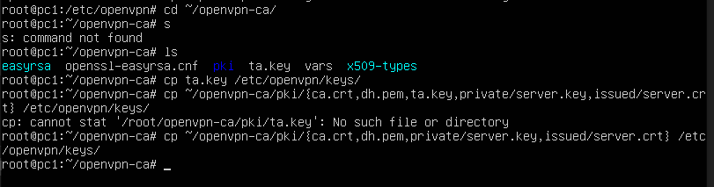
Рисунок 13 -Копирование сертификатов в правильное место.
  - Настройка OpenVPN клиента (PC2)
На PC2 создайте файл client.ovpn
Содержимое файла:
client
dev tun
proto udp
remote 192.168.100.1 1194
resolv-retry infinite
nobind
persist-key
persist-tun
ca ca.crt
cert Client1.crt
key Client1.key
tls-auth ta.key 1
cipher AES-256-CBC
verb 3
- Скопируйте следующие файлы с PC1 на PC2 с помощью SCP: ca.crt, client1.crt, client1.key, ta.key
scp ~/openvpn-ca/pki/ca.crt pc2@192.168.100.2:~
scp ~/openvpn-ca/pki/issued/client1.crt pc2@192.168.100.2:~
scp ~/openvpn-ca/pki/private/client1.key pc2@192.168.100.2:~
scp ~/openvpn-ca/ta.key pc2@192.168.100.2:~

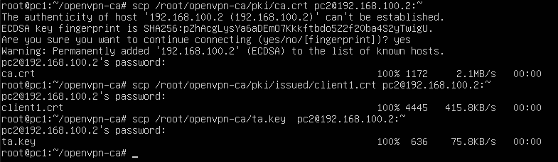
Рисунок 14 -Копирование файлы с PC1 на PC2 с помощью SCP
  - Перехват пакетов до шифрования.
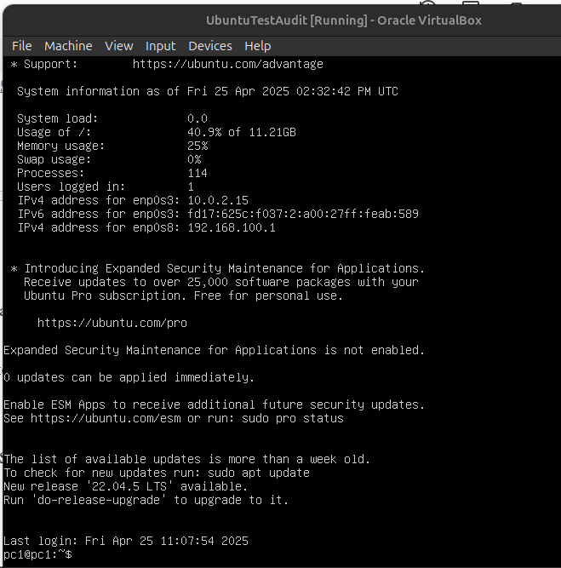
Рисунок 15 - Login на ПК2
В выводе tcpdump мы увидим открытый полезный трафик, этапы рукопожатия SSH (в виде простого текста или в легко анализируемом формате)
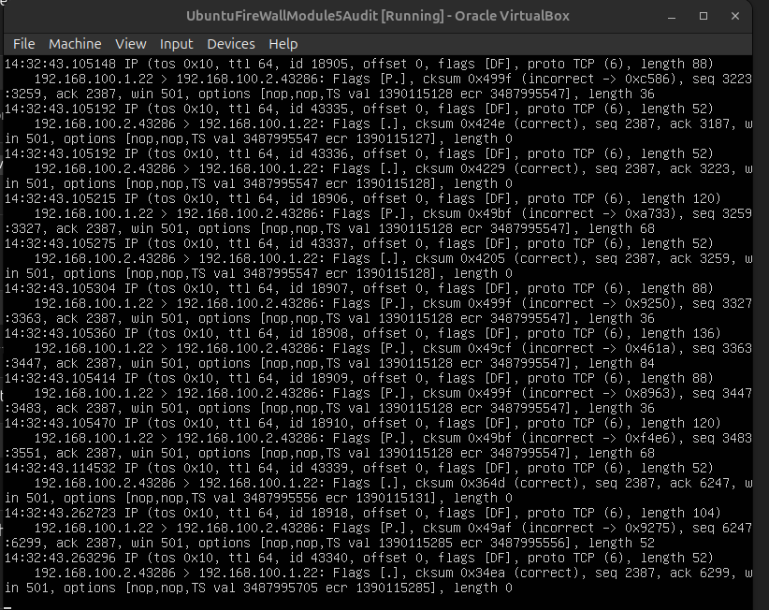
Рисунок 16 - PC1
  - Запуск OpenVPN (шифрование данных).
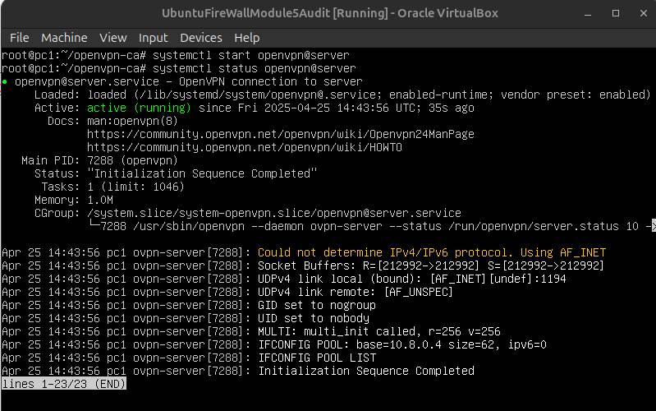
Рисунок 17 - Status PC1

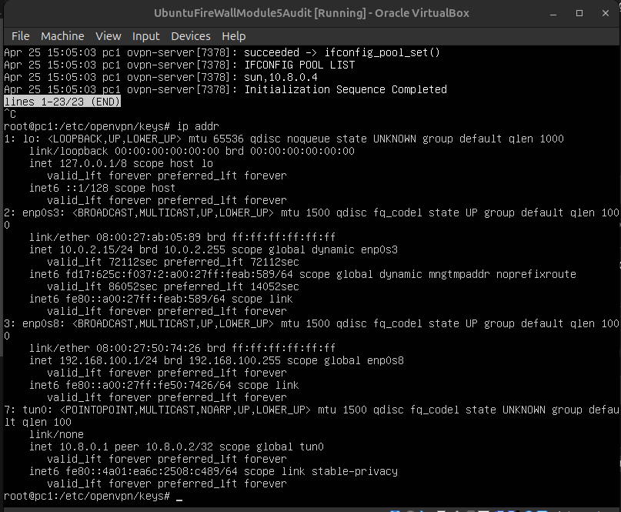
Рисунок 18 - Ip PC1
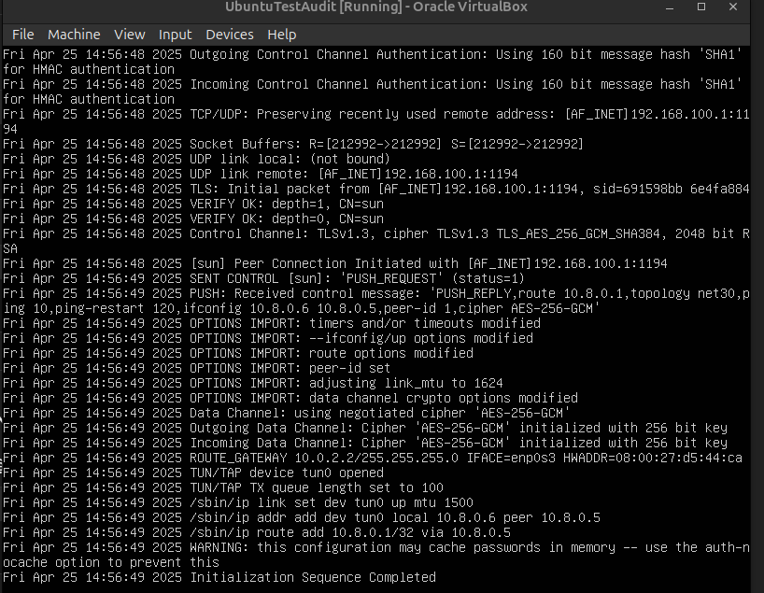
Рисунок 19 - Соединение прошло успешно
На ПК1, захватите пакеты на физическом сетевом интерфейсе (enp0s8) и отфильтруйте по порту 1194 (UDP)
Затем с ПК2 выполните ping IP-адреса VPN-сервера: ping 10.8.0.1
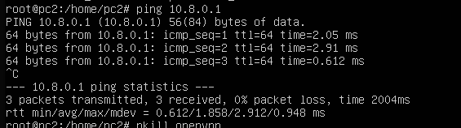
Рисунок 20 - PC2 ping ip address VPN-server

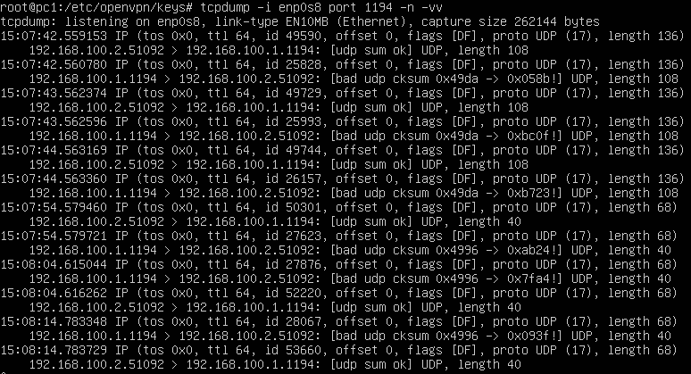
Рисунок 21 - tcpdump PC1
В выводе tcpdump мы не увидим содержимого пакетов, как раньше — это будут UDP-пакеты с зашифрованными данными.
Сравнение результатов
Состояние | Отображение tcpdump
До VPN | Пакеты читаемые: TCP handshake, SSH...
После VPN | UDP-пакеты с нечитаемым содержимым — данные зашифрованы
- Этап 3. Настройка и демонстрация использования цифровой подписи
  - Установка OpenSSL
sudo apt update
sudo apt install openssl -y
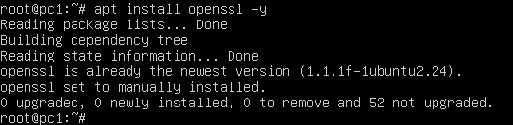
Рисунок 22 - Установка OpenSSL

  - Создание пары ключей RSA (2048 бит)
Создание приватного ключа
У нас будет 2 файла:
private_key.pem — приватный ключ (только для подписанта)
public_key.pem — публичный ключ (передаётся для проверки)
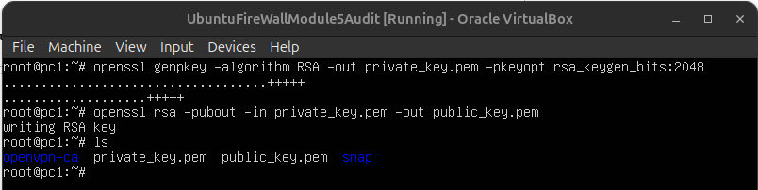
Рисунок 23 - Создание пары ключей RSA (2048 бит)
  - Создание текстового файла и его подписание
Создание текстового файла:
Рисунок 24 - Создание текстового файла
Создание цифровой подписи с помощью приватного ключа:
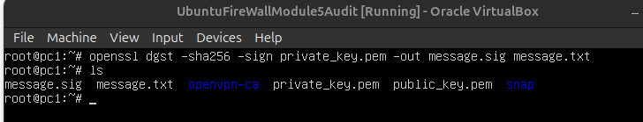
Рисунок 25 - Создание цифровой подписи с помощью приватного ключа
Файл message.sig — это цифровая подпись.
  - Проверка подписи с помощью публичного ключа
Рисунок 26 - подпись действительна
  - Измените содержимое файла
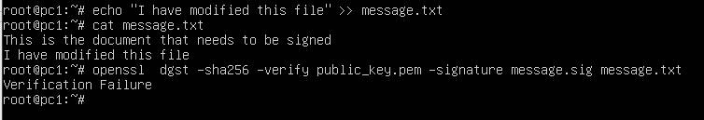
Рисунок 27 - Результат

Заключение
В ходе выполнения лабораторной работы была реализована комплексная защита информации при передаче данных по сетевым каналам. На первом этапе был настроен межсетевой экран с использованием iptables, обеспечивающий фильтрацию трафика и блокировку несанкционированных подключений. На втором этапе был установлен и сконфигурирован OpenVPN для создания зашифрованного канала связи, проведен анализ трафика с помощью tcpdump, подтверждающий, что данные в туннеле действительно зашифрованы. На третьем этапе была изучена технология цифровой подписи: сгенерированы открытый и закрытый ключи, подписан файл и выполнена проверка подлинности с использованием открытого ключа, а также подтверждено, что любые изменения в файле приводят к недействительности подписи.
Таким образом, были получены практические навыки по защите информации с применением межсетевых экранов, VPN-технологий и криптографических методов, что имеет важное значение для обеспечения безопасности в современных сетях.

ПРИЛОЖЕНИЕ А
Листинг А.1 – Код файла main.py

